**APLIKASI PENJUALAN BARANG ELEKTRONIK MENGGUNAKAN BAHASA PEMROGRAMAN C++**

Disusun oleh :

Aldiriansyah Dwi Febrianto (1810631170084)

Dharma Ajie Nur Rois(1810631170120)



**PROGRAM STUDI TEKNIK INFORMATIKA**

**FAKULTAS ILMU KOMPUTER**

**UNIVERSTIAS SINGAPERBANGSA KARAWANG**

**2019**

****Nama : Aldiriansyah Dwi Febrianto

NPM : 1810631170084

Kelas : 2G

Penugasan : - Programmer ke-2

- Penyusun Laporan

- Pembuat Pseudocode

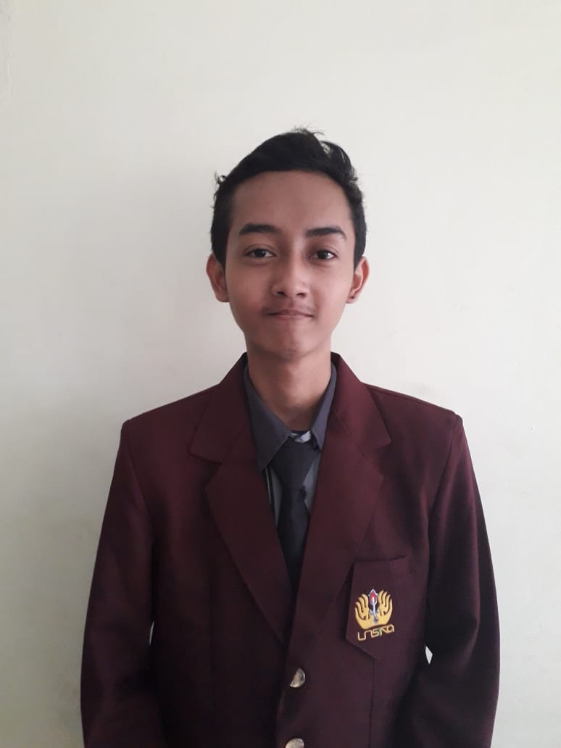Nama : Dharma Ajie Nur Rois

NPM : 1810631170120

Kelas : 2G

Penugasan : - Programmer ke-1 (utama)

- Pembuat Presentasi

- Pembuat Flowchart

**Bisnis Proses Aplikasi :**

Aplikasi Penjualan Barang Elektronik ini menggunakan bahasa pemrograman C++ dan menggunakan system main utama yang menampilkan menu aplikasi berupa : Daftar harga dan pembelian barang. Aplikasi ini juga menerapkan system sub program dengan menggunakan fungsi untuk menjalankan input data dan transaksi penjualan barang.

**Pseudocode :**

**Judul :** Program Penjualan Barang Elektronik

**Deklrasi :** id, pw, ulang, b, u, *produk, *merek, ks : char

P, jp, jumlah : int

Harga : float

**Deskripsi :** *input* id & pw

*Then* menu()

*Output* menu : 1. Cek daftar harga

2. Pembelian barang

*Input* pilihan menu (1, 2)

*if*  cek daftar harga barang

*then* daftarharga

*else if* pembelian barang

*then* beli

*else*

*if*  input Y/y

*then* Menu

*else*

Terimakasih

*Void* daftarharga

*Read* (daftar barang elektronik)

*Input* b *goto* menu

*Void* beli

*Read* (daftar barang elektronik)

*Input* kode barang(harga)

*Input* nama brand

*Input* jumlah pembelian

*Read(total=jumlahpembelian*harga)*

*Write* (barang elektronik, Nama brand, harga, jumlah pembelian, total)

*Write* Menu

**Flowchart :**

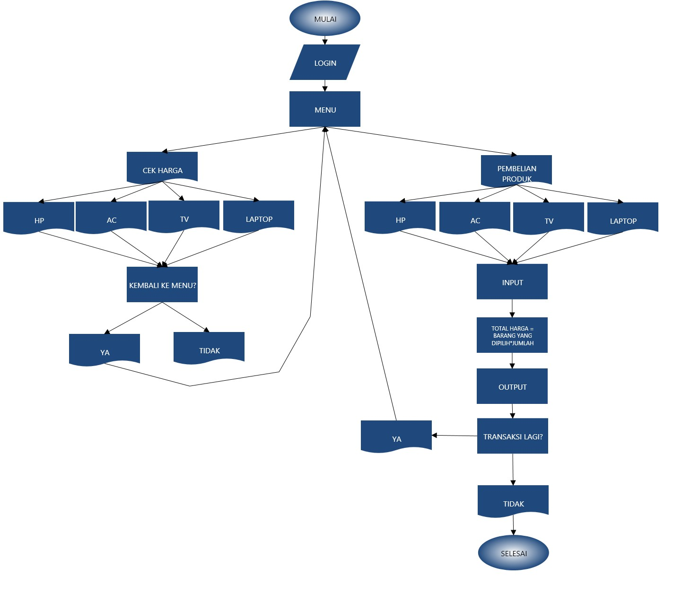

**Fasilitas Utama :**

1. Menampilkan Form login
2. Menampilkan Menu
3. Menampilkan daftar barang
4. Input pembelian
5. Menampilkan hasil transaksi

**Source Code :**

#include <iostream>

#include <conio.h>

#include <stdlib.h>

using namespace std;

//DHARMA AJIE NUR ROIS (1810631170120)

//ALDIRIANSYAH DWI FEBRIANTO (1810631170084)

void menu();

void daftarharga();

void beli();

main()

{

char id[20], pw[20], ulang;

cout<<"-=-=-=-=-=-=-=--=-=-=-=-=-=-=-=-=-=-=-=-=-=-=-=-=-=-=-=--=-=-=-=-=-=-=-"<<endl;

cout<<"-=-=-=-=-=-=-=-=-=-=Selamat Datang di Toko DA TEAM-=-=-=-=-=-=-=-=-=-=-"<<endl;

cout<<"-=-=-=-=-=-=-=--=-=-=-=-=-=-=-=-=-=-=-=-=-=-=-=-=-=-=-=--=-=-=-=-=-=-=-"<<endl<<endl;

cout<<"Silahkan Login ke akun Anda"<<endl;

cout<<"ID\t\t: ";cin>>id;

cout<<"Password\t: ";cin>>pw;

menu();

getch();

}

void menu()

{

int p;

char b, cb;

system("cls");

cout<<"-=-=-=-=-=-=-=--=-=-=-=-=-=-=-=-=-=-=-=-=-=-=-=-=-=-=-=--=-=-=-=-=-=-=-"<<endl;

cout<<"-=-=-=-=-=-=-=-=-=-=Selamat Datang di Toko DA TEAM-=-=-=-=-=-=-=-=-=-=-"<<endl;

cout<<"-=-=-=-=-=-=-=--=-=-=-=-=-=-=-=-=-=-=-=-=-=-=-=-=-=-=-=--=-=-=-=-=-=-=-"<<endl<<endl;

cout<<"\n\t 1. Cek Daftar Harga Barang"<<endl;

cout<<"\t 2. Pembelian Barang"<<endl<<endl<<endl;

cout<<"-=-=-=-=-=-=-=--=-=-=-=-=-=-=-=-=-=-=-=-=-=-=-=-=-=-=-=--=-=-=-=-=-=-=-"<<endl;

cout<<"\t Silahkan Masukkan Pilihan Anda [1/2] : "; cin>>p;

if(p==1)

{

daftarharga();

cout << "\nTekan B untuk kembali ke menu : ";

cin >> b;

if(b == 'b' || b == 'B')

{

menu();

}

else

{

cout<<"Maaf, input Anda salah"<<endl;

cout<<"\n\tIngin kembali ke Menu?"<<endl;

cout<<"\tTtekan [Y] Jika YA : ";cin>>cb;

if(cb=='y' || cb=='Y')

{

menu();

}

else

{

cout<<"\n\tTerimakasih telah mengunjungi Toko DA Team"<<endl;

}

}

}

else if(p==2)

{

beli();

}

else

{

cout<<"\tMaaf, input Anda salah"<<endl;

cout<<"\n\tIngin kembali ke Menu?"<<endl;

cout<<"\tTtekan [Y] Jika YA : ";cin>>cb;

if(cb=='y' || cb=='Y')

{

menu();

}

else

{

cout<<"\n\tTerimakasih telah mengunjungi Toko DA Team"<<endl;

}

}

}

void daftarharga()

{

system("cls");

cout<<"-=-=-=-=-=-=-=--=-=-=-=-=-=-=-=-=-=-=-=-=-=-=-=-=-=-=-=--=-=-=-=-=-=-="<<endl;

cout<<"-=-=-=-=-=-=-=-=-=-= Daftar Produk Toko DA TEAM =-=-=-=-=-=-=-=-=-=-"<<endl;

cout<<"-=-=-=-=-=-=-=--=-=-=-=-=-=-=-=-=-=-=-=-=-=-=-=-=-=-=-=--=-=-=-=-=-=-="<<endl<<endl;

cout<<"----------------------------------------------------------------------"<<endl;

cout<<"| Kode Nomor | Nama Produk | Brand | Harga |"<<endl;

cout<<"----------------------------------------------------------------------"<<endl;

cout<<"| 1 | HP | 1. Samsung | Rp. 10 juta |"<<endl;

cout<<"| | | 2. Apple | Rp. 30 juta |"<<endl;

cout<<"| | | 3. Xiaomi | Rp. 4 juta |"<<endl;

cout<<"| | | 4. Huawei | Rp. 12 juta |"<<endl;

cout<<"----------------------------------------------------------------------"<<endl;

cout<<"| 2 | AC | 1. Samsung | Rp. 3 juta |"<<endl;

cout<<"| | | 2. LG | Rp. 4 juta |"<<endl;

cout<<"| | | 3. Panasonic | Rp. 2 juta |"<<endl;

cout<<"| | | 4. Sharp | Rp. 2 juta |"<<endl;

cout<<"----------------------------------------------------------------------"<<endl;

cout<<"| 3 | TV | 1. Samsung | Rp. 7 juta |"<<endl;

cout<<"| | | 2. LG | Rp. 4 juta |"<<endl;

cout<<"| | | 3. Sony | Rp. 5 juta |"<<endl;

cout<<"| | | 4. Toshiba | Rp. 6 juta |"<<endl;

cout<<"----------------------------------------------------------------------"<<endl;

cout<<"| 4 | Laptop | 1. Acer | Rp. 5 juta |"<<endl;

cout<<"| | | 2. Toshiba | Rp. 5 juta |"<<endl;

cout<<"| | | 3. Asus | Rp. 4 juta |"<<endl;

cout<<"| | | 4. HP | Rp. 7 juta |"<<endl;

cout<<"----------------------------------------------------------------------"<<endl;

}

void beli()

{

system("cls");

char u, *produk, *merek, ulang, ks, b;

int p, jp, jumlah;

float harga;

daftarharga();

cout<<"Masukkan Kode Nomor (1-4) : ";

cin>>ks;

cout<<"Masukkan Nama Brand (1-4) : ";

cin>>u;

cout<<"Masukkan Jumlah Pembelian : ";

cin>>jp;

switch (ks)

{

case '1':

produk="HP";

if(u=='1')

{

merek="Samsung";

harga=10;

}

else if(u=='2')

{

merek="Apple";

harga=30;

}

else if(u=='3')

{

merek="Xiaomi";

harga=4;

}

else if(u=='4')

{

merek="Huawei";

harga=12;

}

else

{

cout<<"Maaf, input Anda Salah"<<endl;

}

break;

case '2':

produk="AC";

if(u=='1')

{

merek="Samsung";

harga=3;

}

else if(u=='2')

{

merek="LG";

harga=4;

}

else if(u=='3')

{

merek="Panasonic";

harga=2;

}

else if(u=='4')

{

merek="Sharp";

harga=2;

}

else

{

cout<<"Maaf, input Anda Salah"<<endl;

}

break;

case '3':

produk="TV";

if(u=='1')

{

merek="Samsung";

harga=7;

}

else if(u=='2')

{

merek="LG";

harga=4;

}

else if(u=='3')

{

merek="Sony";

harga=5;

}

else if(u=='4')

{

merek="Toshiba";

harga=6;

}

else

{

cout<<"Maaf, input Anda Salah"<<endl;

}

break;

case '4':

produk="Laptop";

if(u=='1')

{

merek="Acer";

harga=5;

}

else if(u=='2')

{

merek="Toshiba";

harga=5;

}

else if(u=='3')

{

merek="Asus";

harga=4;

}

else if(u=='4')

{

merek="HP";

harga=7;

}

else

{

cout<<"Maaf, input Anda Salah"<<endl;

}

break;

}

system("cls");

jumlah=jp*harga;

cout<<"-=-=-=-=-=-=-=--=-=-=-=-=-=-=-=-=-=-=-=-=-=-=-=-=-=-=-=--=-=-=-=-=-=-=-"<<endl;

cout<<"-=-=-=-=-=-=-Anda telah melakukan transaksi di Toko DA TEAM-=-=-=-=-=-="<<endl;

cout<<"-=-=-=-=-=-=-=--=-=-=-=-=-=-=-=-=-=-=-=-=-=-=-=-=-=-=-=--=-=-=-=-=-=-=-"<<endl<<endl<<endl;

cout<<" Anda membeli produk : "<<produk<<endl;

cout<<" Merek "<<produk<<"\t : "<<merek<<endl;

cout<<" Harga : Rp. "<<harga<<" Juta"<<endl;

cout<<" Jumlah Pembelian : "<<jp<<endl;

cout<<" Total Harga : Rp. "<<jumlah<<" Juta"<<endl<<endl<<endl;

cout<<"-=-=-=-=-=-=-=--=-=-=-=-=-=-=-=-=-=-=-=-=-=-=-=-=-=-=-=--=-=-=-=-=-=-=-"<<endl<<endl;

cout<<"Apakah anda ingin melakukan transkasi lagi?"<<endl;

cout<<"Tekan [Y] jika YA"<<endl;

cin>>ulang;

if(ulang=='y'||ulang=='Y')

{

menu();

}

else

{

cout<<"Terimakasih telah mengunjungi Toko DA Team"<<endl;

cout<<"Semoga Anda puas berbelanja disini"<<endl;

}

}